**Propuesta de Tesis Universidad Católica**

Sistema de Adquisición de Datos de Humedad utilizando tecnología Bluetooth y desarrollo de aplicación Android para su monitoreo mediante Smartphone.

**INTRODUCCION**

En este proyecto se realiza un sistema de monitoreo de humedad de un área determinado. Para implementarlo se hará uso de dos herramientas: La tecnología Bluetooth y el desarrollo de una aplicación para un teléfono inteligente cuyo sistema operativo esta gobernado por Android con versión mínima 3.2.1. La tarjeta se inicia haciendo la adquisición de datos de humedad mediante un sensor de temperatura.

Se realizara una aplicación en Android para ser instalada en un teléfono, cuya función es de realizar un enlace inalámbrico mediante Bluetooth para adquirir los datos enviados desde la tarjeta concentradora de datos de humedad.

Finalmente se podrá observar en el teléfono una aplicación cuyos datos de humedad estarán manifestados en un rango de 0% a 100% de humedad.

**DIAGRAMA DE BLOQUES**

TELEFONO CON SISTEMA OPERATIVO ANDROID V 3.2 MINIMO

FUENTE ACOPLADOR AC/DC

SENSOR DE HUMEDAD

MODULO DE COMUNICACIÓN INALAMBRICA BLUETOOTH

TARJETA DE CONTROL

CON PIC 16F886

DIAGRAMA ASM

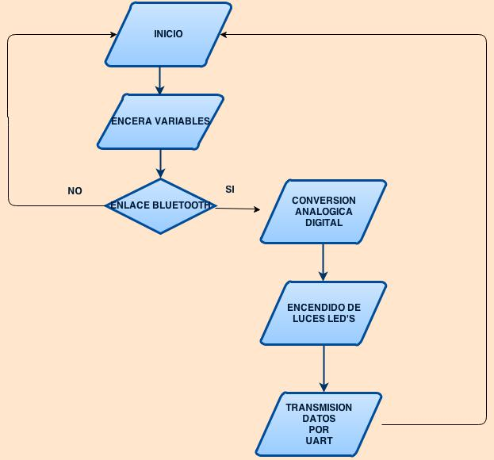

INTERFAZ DE APP INVENTOR

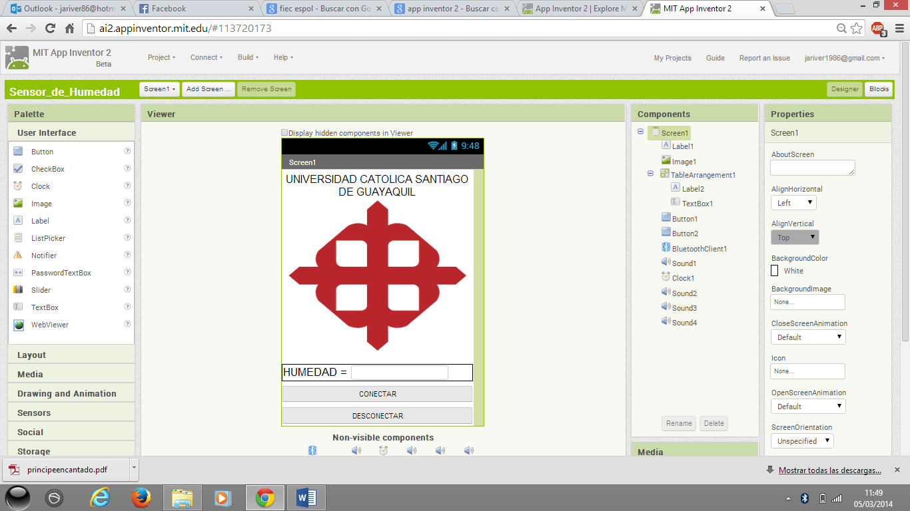

PROGRAMACION EN APP INVENTOR

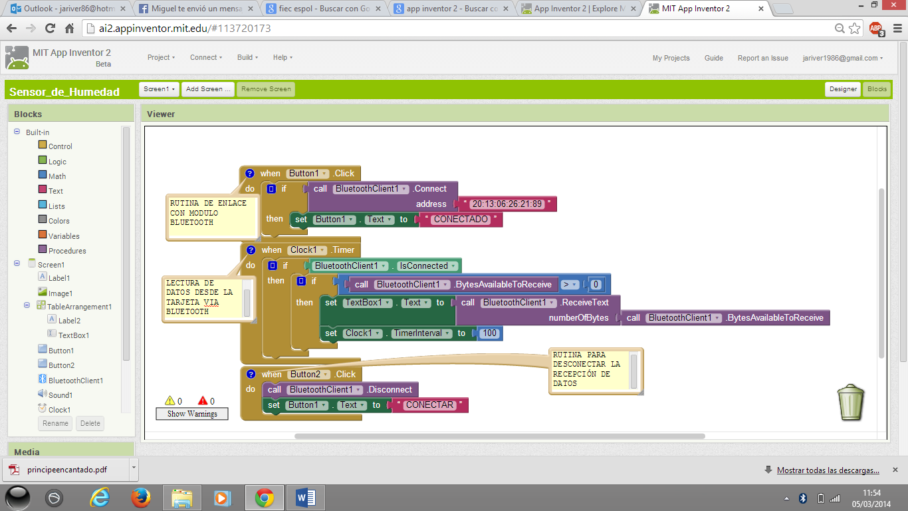

CODIGO EN MIKROBASIC PRO FOR PIC

program datos_humedad

dim text as string[8]

dim VALOR,TEMP_VALOR,HUMEDAD AS WORD

DIM PORCENTAJE AS FLOAT

main:

OPTION_REG = 0X00

' Registro Oscilador de control

OSCCON = 0X75 ' Oscilador interno de 8mhz

' Registro PUERTO A

TRISA = 0X01 ' porta.0 como entrada analógica

PORTA = 0X00

' Registro PUERTO B

TRISB = 0X00

PORTB = 0X00

' Registro PUERTO C

TRISC = 0X80

PORTC = 0X00

' Selección de registro analógico. 1 analógico, 0 digitales

ANSEL = 0X01 ' AN<7:0>

ANSELH = 0X00 ' AN<13:8>

'Inicio de comunicacion UART

UART1_Init(9600)

delay_ms(1000)

while (TRUE)

PORTB=0XFF ' ENCENDIDO DE LUCES LED

VALOR=Adc_Read(0)>>2 ' CONVERSION ANALOGICA/DIGITAL

HUMEDAD= (100*VALOR-4080)/153 ' RELACION MATEMATICA EN PORCENTAJE

WordToStr(HUMEDAD ,text) ' PASAR A MODO TEXTO

UART1_Write_Text(text) ' TRANSMITIR DATO

UART1_Write_Text(" %")

Delay_ms(500) ' DELAY

PORTB=0X00 ' APAGAR LUCES LED

Delay_ms(500) ' DELAY

wend

end.

**TABLA DE INTERCONEXIÓN ENTRE DISPOSITIVOS**

|  |  |
| --- | --- |
| TARJETA DE CONTROL | MODULO BLUETOOTH |
| PIN RC6 | PIN RX |
| PIN RC7 | PIN TX |
| VDD/5V | VDD/5V |
| GND | GND |
|  |  |
| TARJETA DE CONTROL | **SENSOR DE HUMEDAD** |
| PIN RA0 | OUT |
| VDD/5V | VDD/5V |
| GND | GND |

**Nota: ver hoja de especificaciones de los dispositivos**

**ESPECIFICACIONES MÓDULO ENTRENADOR CON PIC 16F886**

**Módulo M.E.I&T 04**

M.E. I&T04 es un módulo de entrenamiento y desarrollo que nos permite realizar múltiples tareas con el microcontrolador 16F886.

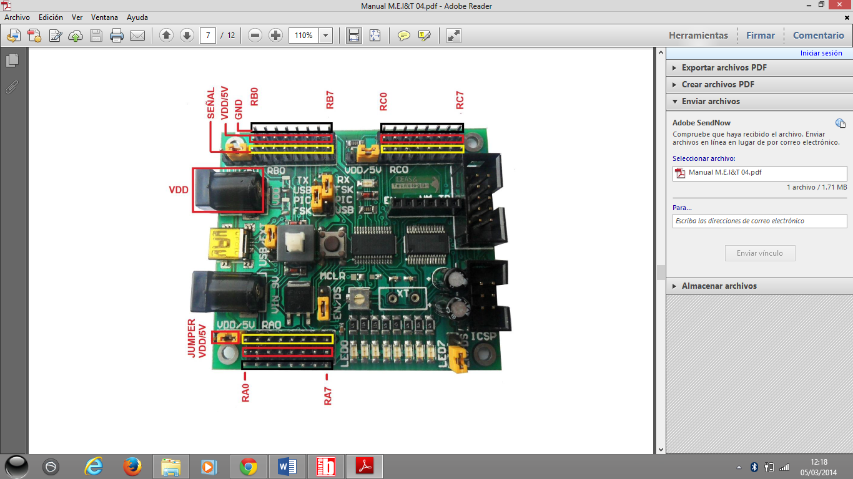

**Especificaciones:**

-Comunicación serial asíncrona UART

-Comunicación serial síncrona SPI e I2C

-Comunicación ONE WIRE y USART

-Comunicación inalámbrica RX y TX con módulos

FSK y ASK

-Potenciómetro integrado

-10 entradas analógicas

-24 entradas y salidas digitales

-8 leds indicadores de salidas digitales

-Control para 4 servomotores

-Control para 2 motores DC (Dirección y Velocidad)

-Programación ICSP in circuit

-Reset manual

-Switch de ON/OFF

-Led indicador de power

-Regulador integrado

**Aplicaciones:**

-Construcción de robots (seguidores de líneas, sumobot, teleoperados, exploradores, soccer, etc.)

-Aplicaciones de Telemetría y radio control

-Implementación de sistemas de control

-Tarjeta de adquisición de datos

-Placa de desarrollo de ejercicios de programación con microcontroladores